ЗАБОТИМСЯ О ХОРОШЕМ СНЕ
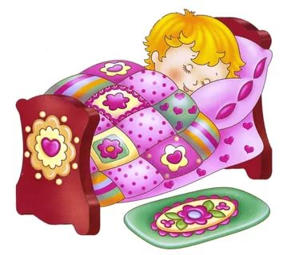
Общеизвестно, что сон необходим для здоровья и нормальной жизнедеятельности человека, особенно ребенка. Если он хорошо выспался, то будет с увлечением играть и трудиться, и наоборот.
И если ребенок недосыпает, это может отрицательно сказаться на деятельности нервной системы, а систематическое недосыпание приводит к развитию невроза.
Перед сном следует избегать интенсивной умственной и физической работы, разговоров, перевозбуждающих нервную систему, употребления кофе, крепкого чая или других тонизирующих напитков; не следует смотреть телепередачи или читать книги, содержащие отрицательную информацию; лучше всего совершить вместе с ребенком прогулку на свежем воздухе или постоять на балконе не менее получаса (если погода плохая — 15—20 минут) или же принять теплую ванну, душ.
Проследите также, чтобы ребенок перед сном обязательно почистил зубы, вымыл лицо, шею, руки, ноги. Кстати, ежедневное мытье ног прохладной водой (комнатной температуры) благоприятно воздействует на нервную систему и обладает закаливающим эффектом. Ужин заканчивайте за 1,5—2 часа до сна, но если ребенок привык перед сном есть, дайте ему стакан кефира или теплого молока с тонким ломтиком хлеба.
Комната, в которой спит ребенок, должна быть хорошо проветрена. Лучше спать с открытой форточкой, а летом — с открытым окном, занавешенным плотными шторами; яркий свет и шум в спальне недопустимы. Постель должна быть чистой, умеренно мягкой, но не жесткой, расположить ее лучше изголовьем на север. Тело не должно перегреваться, в противном случае утром ребенок встанет с головной болью, невыспавшимся и вялым. Подушка должна быть низкой, чтобы избежать перегибов шеи и затруднения дыхания.
Полноценный сон необходим не только ребенку, но и его родителям, т. к. силы восстанавливаются только после глубокого ночного сна,, заменить который ничто не может.

